Projeto de Decreto Legislativo Nº 25/2022
“Dispõe sobre a outorga de Título de Cidadã Itapeviense a Senhora Arlinda Terezinha Bartoski de Moraes, e dá outras providências. ”

A Câmara Municipal de Itapevi, no uso de suas atribuições legais, DECRETA:

Art. 1º - Fica concedido o Título de Cidadã Itapeviense a Senhora Arlinda Terezinha Bartoski de Moraes por ter se destacado no empenho de relevantes serviços prestados ao Município.
Art.2º - A honraria será conferida em Sessão Solene a ser convocada pelo Presidente da Câmara Municipal de Itapevi, especialmente para esse fim.
Art.3º As despesas decorrentes da execução deste Decreto Legislativo correrão por conta das dotações orçamentárias próprias, suplementadas se necessário.
Art.4º - Este Decreto Legislativo entra em vigor na data de sua publicação, revogadas as disposições em contrário.

Sala das Sessões Benvindo Moreira Nery, 04 de março de 2022.

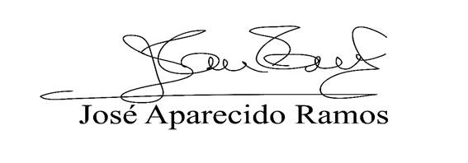

Justificativa
Senhor Presidente,
Senhores Vereadores,
Senhoras Vereadoras,

Apresento para apreciação e futura aprovação por Vossas Excelências o
Projeto trazido à baila.

“O futuro Decreto visa tão somente prestar as devidas honras a quem de direito, como é o caso da Senhora Arlinda Terezinha Bartoski de Moraes”.

Arlinda Terezinha Bartoski de Moraes (popularmente conhecida como Rosa da Lanchonete), nascida em 20/09/1967, na cidade de Pitangas no Paraná, filha de Julia Bartoski e Janir Bartoski, e mais oito irmãos, trabalhara desde os seis anos de idade, na lavoura, o que dificultara concluir os estudos.
No ano de 1985, com dezoito anos, Rosa mudara do Paraná para o Estado de São Paulo, cidade de Itapevi, onde passara a trabalhar como feirante e residir na recém construída COHAB. Trabalhara por longos anos na feira de Itapevi, e sempre viabilizara montar o seu próprio negócio. Comprara uma banca de estrutura desmontável, onde começara a vender café da manhã ao lado da Delegacia de Polícia para atender os trabalhadores que saem muito cedo de suas residências. Por muitos anos trabalhara arduamente levantando antes do amanhecer e só parando quando já não havia mais nenhum pedestre passando pelo seu local de trabalho.
Rosa é casada com o Senhor Leonardo Oliveira, tem uma filha, Emilly Bartoski dos Santos, de dezenove anos de idade. Com sua dedicação, empenho e comprometimento há exatos trinta e um anos, Rosa vencera como empresaria na Cidade em que ela adotou como sua, a Cidade de Itapevi.

Estas são as razões que motivam a apresentação do presente Projeto de Decreto Legislativo esperando obter o apoio dos nobres pares para a sua aprovação.

Sala das Sessões Benvindo Moreira Nery, 04 de março de 2022.

